附件2：
2014年新生高考录取照片打印办法
- 将照片按班级分开，一个班级一个文件夹。
- 打开文件夹，全选照片，右键选择打印，安装打印向导：
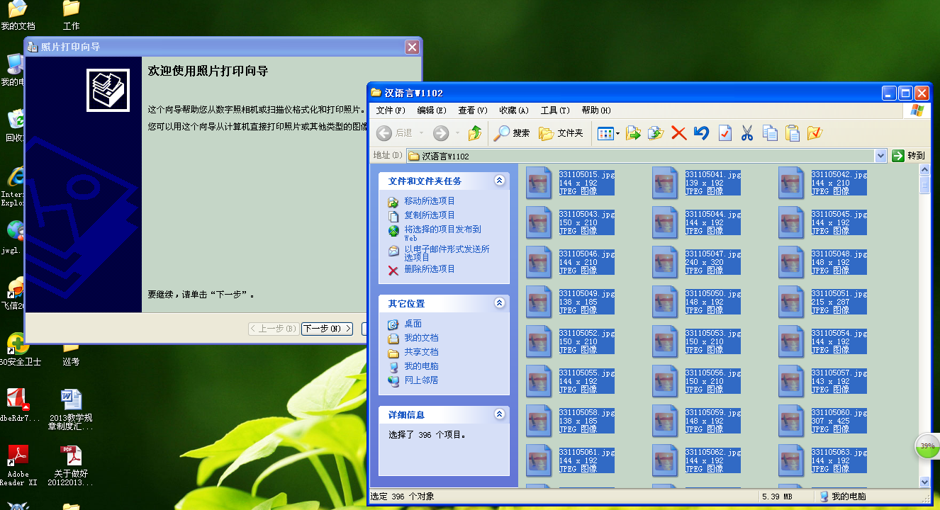
三、选择“接触印相纸”，再“下一步”，“完成”即可。
